

เครื่องควบคุมตู้ปลาอัตโนมัติ
automatic fish tank controller

ชื่อผู้จัดทำ
นายปัณณวิชญ์ คุ้มพวก 116210906100-9
นายกฤษกร แจ้งเชื้อจีน 116210906116-5
นายสหัสวรรษ จิตระกูล 116210906122-3

อาจารย์ที่ปรึกษา
อาจารย์ วุฒิพล วรรณทรัพย์

สาขาวิชาเทคโนโลยีสารสนเทศ คณะวิทยาศาสตร์และเทคโนโลยี
ภาคเรียนที่ 2 ปีการศึกษา 2564
มหาวิทยาลัยเทคโนโลยีราชมงคลธัญบุรี

ใบรับรองโครงงานวิจัยระดับปริญญาตรี ภาควิชาคณิตศาสตร์และวิทยาการคอมพิวเตอร์
คณะวิทยาศาสตร์และเทคโนโลยี มหาวิทยาลัยเทคโนโลยีราชมงคลธัญบุรี

หัวข้อโครงงานวิจัย เครื่องควบคุมตู้ปลาอัตโนมัติ
automatic fish tank controller
ชื่อนักศึกษา นายปัณณวิชญ์ คุ้มพวก 116210906100-9
นายกฤษกร แจ้งเชื้อจีน 116210906116-5
นายสหัสวรรษ จิตระกูล 116210906122-3
ปริญญา วิทยาศาสตร์บัณฑิต (เทคโนโลยีสารสนเทศ)
อาจารย์ที่ปรึกษา อาจารย์วุฒิพล วรรณทรัพย์
คณะกรรมการสอบโครงงานวิจัย | ลายมือชื่อ
ผู้ช่วยศาสตราจารย์ ดร.ชุติมา ประสาทแก้ว
ผู้ช่วยศาสตราจารย์ไกรมน มณีศิลป์
ดร.วิภารัตน์ บุษยาตรัส
อาจารย์วุฒิพล วรรณทรัพย์
อาจารย์กีรติบุตร กาญจนเสถียร

วัน/เดือน/ปี ที่สอบ ………………………………………………………………………………………………………………………..
สถานที่สอบ คณะวิทยาศาสตร์และเทคโนโลยี มหาวิทยาลัยเทคโนโลยีราชมงคลธัญบุรี

สาขาวิชาเทคโนโลยีสารสนเทศ ภาควิชาคณิตศาสตร์และวิทยาการคอมพิวเตอร์
คณะวิทยาศาสตร์และเทคโนโลยี มหาวิทยาลัยเทคโนโลยีราชมงคลธัญบุรี

หัวข้อโครงงานวิจัย เครื่องควบคุมตู้ปลาอัตโนมัติ
automatic fish tank controller

ชื่อนักศึกษา นายปัณณวิชญ์ คุ้มพวก 116210906100-9
นายกฤษกร แจ้งเชื้อจีน 116210906116-5
นายสหัสวรรษ จิตระกูล 116210906122-3
ปริญญา วิทยาศาสตร์บัณฑิต (เทคโนโลยีสารสนเทศ)
อาจารย์ที่ปรึกษา อาจารย์วุฒิพล วรรณทรัพย์

บทคัดย่อ
โครงงานวิจัยระดับปริญญาตรีเรื่อง เครื่องควบคุมตู้ปลาอัตโนมัติเพื่อใช้ในการเลี้ยงปลาสวยงาม สาขาเทคโนโลยีสารสนเทศ คณะวิทยาศาสตร์และเทคโนโลยี มหาวิทยาลัยเทคโนโลยีราชมงคลธัญบุรี จัดทำขึ้นโดยมีวัตถุประสงค์เพื่อเลี้ยงปลาสวยงามได้อย่างประสิทธิภาพและเพื่ออำนวยความสะดวกให้แก่ผู้ใช้งานตู้เลี้ยงปลาโดยใช้เซนเซอร์วัดระดับน้ำ เซ็นเซอร์วัดค่าpH-ความขุ่นของน้ำ และเซ็นเซอร์วัดอุณหภูมิ แล้วจะการแจ้งเตือนสถานะผ่านLineให้ผู้ใช้งานสามารถรับรู้สถานะปัจจุบันได้

กิตติกรรมประกาศ

โครงงานวิจัยระดับปริญญาตรี เรื่อง เครื่องควบคุมตู้ปลาอัตโนมัติเพื่อการสำเร็จการศึกษาของนักศึกษาระดับปริญญาตรี สามารถดำเนินการจนประสบความสำเร็จลุล่วงไปด้วยดี เนื่องจากได้รับความอนุเคราะห์และสนับสนุนเป็นอย่างดียิ่งจาก อาจารย์ วุฒิพล วรรณทรัพย์ ที่ได้กรุณาให้คำปรึกษา ให้ความรู้ ข้อ คิด และคำแนะนำต่างๆ และปรับปรุงข้อบกพร่องต่างๆ จนกระทั่งวิจัยเล่มนี้สำเร็จเรียบร้อยด้วยดี ผู้วิจัยขอกราบขอบพระคุณเป็นอย่างสูง ไว้ ณ ที่นี้
ขอขอบคุณ อาจารย์วุฒิพล วรรณทรัพย์ ผู้ช่วยศาสตราจารย์ ดร.ชุติมา ประสาทแก้ว ผู้ช่วยศาสตราจารย์ไกรมน มณีศิลป์ ดร.วิภารัตน์ บุษยาตรัส อาจารย์กีรติบุตร กาญจนเสถียร กรรมการการสอบโครงงานวิจัยระดับปริญญาตรี ที่ได้กรุณาให้คำแนะนำนำและชี้แจง จนในที่สุดโครงงานวิจัยระดับปริญญาตรีสำเร็จลุล่วงลงได้
ขอขอบคุณเพื่อนร่วมงานทุกคนที่อำนวยความสะดวกและช่วยเหลือในการทำวิจัยครั้งนี้
สุดท้ายนี้ผู้วิจัยหวังว่างานวิจัยฉบับนี้จะเป็นประโยชน์สำหรับผู้ที่สนใจศึกษาต่อไป

คณะผู้วิจัย
นายปัณณวิชญ์ คุ้มพวก
นายกฤษกร แจ้งเชื้อจีน
นายสหัสวรรษ จิตระกูล
สารบัญ
เรื่อง หน้า
ใบรับรองโครงงานวิจัยระดับปริญญาตรี ก
บทคัดย่อ ข
กิตติกรรมประกาศ ค
สารบัญ ง
สารบัญตาราง จ
สารบัญภาพ ฉ
บทที่ 1 บทนำ 7
1.1 ที่มาและความสำคัญ 7
1.2 วัตถุประสงค์ 8
1.3 ขอบเขต 8
1.4 เครื่องมือที่ใช้ในการดำเนินงาน 8
1.5 วิธีการนำเนินงาน 9
1.6 ประโยชน์ที่คาดว่าจะได้รับ 9
1.7 โครงสร้างและเนื้อหาของงานวิจัย 9
บทที่ 2 ทฤษฎีและงานวิจัยที่เกี่ยวข้อง 10
2.1 บอร์ด Arduino 10
2.2 งานวิจัยที่เกี่ยวข้อง 16
บทที่ 3 วิธีการดำเนินการวิจัย 18
3.1 ศึกษาและรวบรวมข้อมูล 19
3.2 โครงสร้างการทำงานของระบบ 20
3.3 แผนผังการทำงานของระบบ 21
สารบัญ(ต่อ)
เรื่อง หน้า
3.4 การออกแบบระบบ 22
3.5 สรุปขั้นตอนการดำเนินงาน 23
บทที่ 4 ผลการดำเนินงาน 24
4.1 ผลการดำเนินงาน 24
4.2 ทดสอบระบบและใช้งานจริง 27
4.3 โค้ดการใช้งาน 32
4.4 ลำดับขั้นตอนในการเสนอผลวิจัยข้อมูล 37
บทที่ 5 สรุปผลการดำเนินงานและข้อเสนอแนะ 38
5.1 สรุปผลโครงงาน 38
5.2 ปัญหาที่พบในโครงงาน 38
5.3 ข้อเสนอแนะ 38
บรรณาณุกรม ผิดพลาด! ไม่ได้กำหนดบุ๊กมาร์ก

สารบัญตาราง
หน้า
แผนการดำเนินงาน……………………………………………………………………………………………………………………………..12

สารบัญภาพ
หน้า
ภาพที่ 2.1 บอร์ด Arduino UNO R3 Compatible……….…………………………………………………………………………4
ภาพที่ 2.2 บอร์ด Arduino Sensor Sheild V5.0……………..….……………………………………………………………….…4
ภาพที่ 2.3 เซ็นเซอร์สำหรับวัดอุณหภูมิ DS18B20 Temperature Sensor…….…………………………………………..5
ภาพที่ 2.4 เซ็นเซอร์วัดระดับน้ำ……….………………………………………………………………………………..……………………5
ภาพที่ 2.5 จอแสดงผล LCD Module 20x4 + I2C ………………………………………………………………………………..6
ภาพที่ 2.6 relay ……………….………………………………………………………………………………………………………………….6
ภาพที่ 2.7 เซ็นเซอร์วัดค่า pH………………………………………………………………………………………………………………..7
ภาพที่ 2.8 เซนเซอร์วัดความขุ่นของน้ำ Turbidity EC Sensor………………………………………………………………….7
ภาพที่ 2.9 SD card……………………………………………………………………………………………………………………………..8
ภาพที่ 2.10 KeyPad 4x4………………………………………………………………………………………………………………….…8
ภาพที่ 2.11 Adapter 12V……………….………………………………………….………………………………………………….……9
ภาพที่ 2.12 Heater………………………………………………………………………….………………………………………….………9
ภาพที่ 3.1 โครงสร้างการทำงานของระบบ……………………………………………..……………………………………………..13
ภาพที่ 3.2 แผนผังการทำงานของระบบ.…...………….……………………………………….………………………………………14
ภาพที่ 3.3 การออกแบบระบบ…………………………………………………………………………………………………………..…15

สารบัญภาพ(ต่อ)
หน้า
ภาพที่ 4.1 เริ่มติดตั้งอุปกรณ์เซ็นเซอร์วัดระดับน้ำ……………………………………………………………………………………..17
ภาพที่ 4.2 ติดตั้งสายกรองน้ำ……………………………………………………………………………………………….……………..….18
ภาพที่ 4.3 ติดตั้งเซ็นเซอร์วัดความขุน เซ็นเซอร์ PH เซ็นเซอร์วัดอุณหภูมิ…………………………………….………………18
ภาพที่ 4.4 ติดตั้ง Heater และปั้มน้ำ……………………………………………………………………………………………………….19
ภาพที่ 4.5 หน้าจอแสดงผล LCD ……………………………………………………………………………………………………………20
ภาพที่ 4.6 เทสระบบกรองน้ำ………………………………………………………………………………………………………………….20
ภาพที่ 4.7 เทสระบบกรองน้ำ…………………………………………………………………………………………………….……………21
ภาพที่ 4.8 เทสระบบเติมน้ำ……………………………………………………………………………………………………………………21
ภาพที่ 4.9 เทสระบบเติมน้ำ……………………………………………………………………………………………………………………22
ภาพที่ 4.10 Heater เปิดทำงาน…………………………………………………………….………………………………………………..23
ภาพที่ 4.11 Heater ปิดทำงาน………………………………………………………………….……………………………………………23
ภาพที่ 4.12 แจ้งเตือนผ่านไลน์……………………………………………………………………………………………….……..………..24
ภาพที่ 4.13 กำหนดฟังชั่นแต่ละฟังชั่น……………………………………………………………………………………….……..……..25
ภาพที่ 4.14 การตั้งค่า wifi…………………………………………………………………………………………………………….…..…..25
ภาพที่ 4.15 การตั้งค่าอุปกรณ์ต่างๆ………………………………………………………………………………………………..……….26
ภาพที่ 4.16 การทำงานวัดค่า pH…………………………………………………………………………………………………………….26
ภาพที่ 4.17 setup กาทำงานของอุปกรณ์…………………………………………………………………..……………………………27
ภาพที่ 4.18 การแสดงผลบนหน้าจอ LCD…………………………………………………………………………………………………28
ภาพที่ 4.19 การทำงานฟังก์ชั่น loop ……………………………………………………………………………………………………..29
สารบัญภาพ(ต่อ)
หน้า
ภาพที่ 4.20 การฟังก์ชั่น ใช้ swit บน จอย…………………………………………………………………………………………….29
ภาพที่ 4.21 การทำงานของปั้ม ……………………………………………………………………………………………………………29
ภาพที่ 4.22 แสดงข้อความผ่าน line notify …………………………………………………………………………………………30

เรื่อง เครื่องควบคุมตู้ปลาอัตโนมัติ
บทที่ 1

บทนำ

1.1 ที่มาและความสำคัญ
ในปัจจุบันปัญหาเรื่องเวลาในการดูแลรักษาปลา ประสบปัญหาในการเลี้ยงปลา เช่น ไม่มีเวลาในการเลี้ยง หรือ ไม่มีความแม่นยำในการควบคุมในด้านต่างๆ ปลาสวยงามถูกนำมาเลี้ยงในพื้นที่จำกัด โดยไม่คำนึงถึงความสมดุลย์ของระบบนิเวศน์ แต่เน้นเพื่อให้มองดูสวยงามมีน้ำใสอยู่เสมอ ทั้งที่คุณสมบัติด้านต่างๆอาจแตกต่างไปจากน้ำธรรมชาติอย่างมากมาย จนทำให้ปลาอ่อนแอแคระแกรนหรืออาจถึงตายได้ แต่น้ำก็ยังคงดูเหมือนใสสะอาด ผู้เลี้ยงปลาสวยงามจึงควรให้ความสนใจดูแลและปรับเปลี่ยนน้ำให้แก่ปลาอย่างสม่ำเสมอ เพื่อให้ปลาที่เลี้ยงได้อยู่ในสภาพแวดล้อมที่เหมาะสม
น้ำเป็นแหล่งของออกซิเจนที่ปลาต้องใช้หายใจ ออกซิเจนที่ปลาจะนําไปใช้หายใจนั้นจะต้องละลายลงในน้ำสภาพน้ำที่ดีมีการเจือปนของสิ่งต่าง ๆ น้อย จึงจะมีการละลายของออกซิเจนได้ดีหรือมีปริมาณของออกซิเจนอยู่สูง น้ำที่มีคุณภาพเหมาะสมจะทําให้ปลามีการเจริญเติบโตได้ดีกว่าสภาพน้ำที่มีการสะสมของเศษอาหาร และของเสียจากการขับถ่ายของปลา จะทําให้ปลาเติบโตช้า ถึงแม้ปลาจะยังมีการกินอาหารดีอยู่ก็ตาม คุณภาพน้ำมีผลต่อการกินอาหารของปลา หากสภาพของน้ำมีความไม่เหมาะสมปลาจะกินอาหารน้อยลง การว่ายน้ำค่อนข้างเชื่องช้า อ่อนแอและเกิดโรคได้ง่าย คุณภาพน้ำมีผลต่อสีสันของปลา น้ำที่มีคุณภาพไม่เหมาะสมจะส่งผลทําให้ปลามีสีซีดจางกว่าที่เคยเป็นอยู่ความสดใสสวยงามลดลง
ดังนั้นทางคณะผู้จัดทำ ได้เล็งเห็นปัญหาที่จะนำเอาเทคโนโลยีไอโอทีมาใช้จึงมีแนวคิดที่จะทำเครื่องควบคุมตู้ปลาอัตโนมัติที่สามารถตรวจค่าความขุ่นของน้ำ อุณหภูมิ การวัดค่า pH ของน้ำในตู้ปลาและสามารถกรองน้ำได้เองเพื่อรักษาความสะอาดตู้ปลาได้ในตอนที่ไม่มีเวลาในการเลี้ยงปลา การเลี้ยงปลาในตู้ ต้องให้ความสำคัญในการดูแลและควบคุมปัจจัยต่างๆ จัดทำขึ้นเพื่อพัฒนาระบบควบคุมตู้เลี้ยงปลาอัตโนมัติ โดยการวิเคราะห์ ร่วมกับการควบคุมระบบแบบไร้สาย รวมทั้งการเขียนคำสั่ง เพื่อควบคุมอุปกรณ์ในระดับไมโครคอนโทรลเลอร์ได้ การทดสอบประสิทธิภาพของระบบ จากผู้เชี่ยวชาญและผู้ใช้งาน ให้ทำงานได้แบบมีประสิทธิภาพ

1.2 วัตถุประสงค์
- เพื่อให้การเลี้ยงปลามีประสิทธิภาพมากขึ้น
- เพื่อให้ช่วยเพิ่มความสะดวกสบายยิ่งขึ้นแก่ผู้ใช้งาน

1.3 ขอบเขต
- พัฒนาเครื่องเลี้ยงปลาอัตโนมัติและทำการทดสอบการใช้งานจริง
- ใช้ปลาสวยงามทดสอบ เช่น ปลาทอง
- โดยใช้อุปกรณ์ต่างๆ เช่น เซ็นเซอร์วัดค่า pH เซ็นเซอร์วัดอุณหภูมิ เซ็นเซอร์วัดความขุ่น
- การทำงานตู้ปลามีประสิทธิภาพที่ดีตามขอบเขตที่กำหนดไว้ - สามารถควบคุมทุกองค์ประกอบในตู้เลี้ยงปลาได้
- สามารถพัฒนาต่อในเชิงฟาร์มเลี้ยงปลาเพื่อค้าขาย

1.4 เครื่องมือที่ใช้ในการดำเนินงาน
- pH Meter เซ็นเซอร์วัดค่า pH ของน้ำ
- เซ็นเซอร์ความขุ่นของน้ำ
- SD การ์ด
- ดีเลย์
-ปั้มน้ำ
- เซ็นเซอร์วัดอุณหภูมิ Sensor DHT11
- บอร์ด Arduino UNO R3 Compatible
- บอร์ด Arduino Sensor Sheild V5.0
- เซ็นเซอร์วัดระดับน้ำ liquid level Water level Sensor
- Heater
- adapter 12 v
- keypad 4x4

1.5 วิธีการดำเนินงาน
-ศึกษาหาข้อมูลและดูความเป็นไปได้ที่จะพัฒนา อุปกรณ์และระบบที่จะทำการติดตั้ง
-ออกแบบการวางของอุปกรณ์
-ตั้งค่าอุปกรณ์เพื่อให้สามาถใช้งานได้
-จำลองและติดตั้งอุปกรณ์ เพื่อใช้ในการทดสอบการใช้งาน
-ทดสอบการทำงานและแก้ไขข้อผิดพลาด
-สรุปผล

1.6 ประโยชน์ที่คาดว่าจะได้รับ
-เพิ่มความสะดวกสบายให้แก่ผู้ใช้งานเพราะมีระบบคอยควบคุมดูแล
-เพิ่มประสิทธิภาพในการเลี้ยงปลา
-ถ้าผู้ใช้งานไม่ว่างระบบสามารถดูแลแทนได้และสามารถตั้งค่าที่เหมาะกับปลาที่เราเลี้ยงได้
-ให้ผู้ใช้งานไม่ต้องทำความสะอาดตู้ปลาบ่อยเพราะมีเครื่องกรองน้ำที่วัดความขุ่นของน้ำได้

1.7 โครงสร้างและเนื้อหาของงานวิจัย
การพัฒนาสารนิพนธ์ฉบับนี้สามารถแบ่งเนื้อหาออกเป็น 5 บท ดังนี้
บทที่ 1 บทนํา กล่าวถึงปัญหาและแรงจูงใจ วัตถุประสงค์และขอบเขตในการทําโครงงาน
บทที่ 2 พื้นฐานและทฤษฎีที่เกี่ยวข้อง กล่าวถึงทฤษฎีที่เกี่ยวข้องในส่วนต่าง ๆ ที่ได้นํามา ประยุกต์ใช้ในโครงงาน บทที่ 3 การออกแบบและพัฒนาระบบ กล่าวถึงขั้นตอนในการออกแบบ และกระบวนการ ทํางานของระบบว่าทํางานอย่างไร
บทที่ 4 การทดลองและผลการทดลอง กล่าวถึงการทดลอง และผลที่ได้รับจากการทดลอง
บทที่ 5 สรุปผลการดําเนินงาน กล่าวถึงผลสรุปของโครงงานทั้งหมด รวมทั้งแนวทางในการ พัฒนาโครงงานนี้ต่อไปในอนาคต

บทที่ 2

ทฤษฎีและงานวิจัยที่เกี่ยวข้อง

โครงงานวิจัย เรื่อง เครื่องควบคุมตู้ปลาอัตโนมัติ มีการรวบรวมข้อมูล ศึกษาทฤษฎีและงานวิจัยที่เกี่ยวข้อง ดังนี้

2.1 บอร์ด Arduino
บอร์ดไมโครคอนโทรเลอร์ตระกูล AVR ที่มีการพัฒนาแบบ Open Source คือมีการเปิดเผยข้อมูลทั้งด้าน Hardware และ Software ตัว บอร์ด Arduino ถูกออกแบบมาให้ใช้งานได้ง่าย ดังนั้นจึงเหมาะสำหรับผู้เริ่มต้นศึกษา ทั้งนี้ผู้ใช้งานยังสามารถดัดแปลง เพิ่มเติม พัฒนาต่อยอดทั้งตัวบอร์ด หรือโปรแกรมต่อได้อีกด้วย
2.1.1 บอร์ด Arduino UNO R3 Compatible
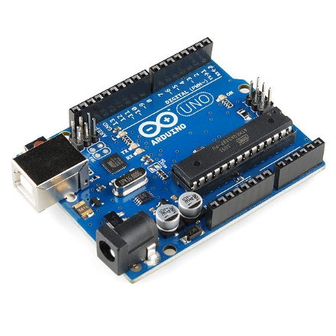
รูปที่2.1 ภาพตัวอย่าง บอร์ด Arduino UNO R3 Compatible
2.1.2 บอร์ด Arduino Sensor Sheild V5.0
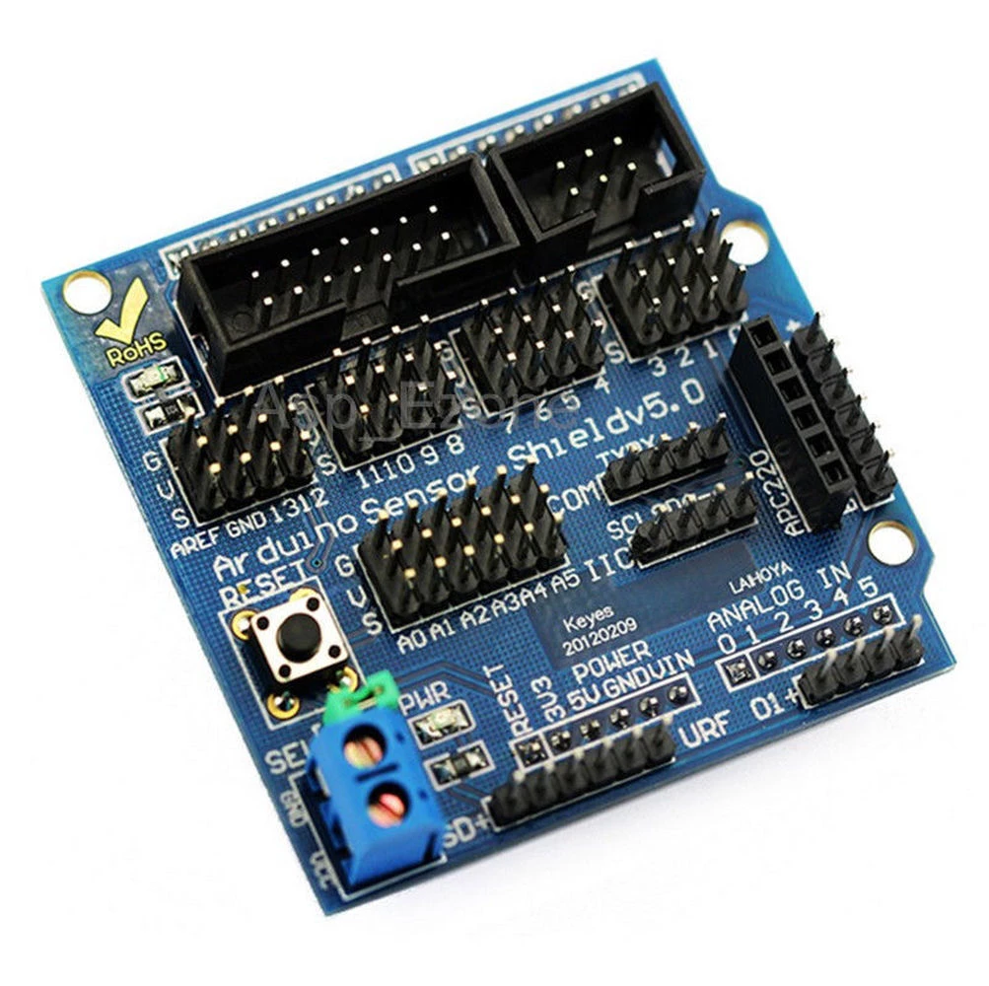
รูปที่2.2 ภาพตัวอย่าง บอร์ด Arduino Sensor Sheild V5.0
2.1.3 เซ็นเซอร์สำหรับวัดอุณหภูมิ DS18B20 Temperature Sensor
เซ็นเซอร์สำหรับวัดอุณหภูมิ (-55 °C ถึง 125 °C) สามารถนำเซ็นเซอร์ไปประยุกต์ใช้ในงานด้าน IoT, Smart Farm, Temperature Monitor, Whether Station หรืองานด้านอื่นๆที่เกี่ยวข้องกับการวัดอุณหภูมิได้

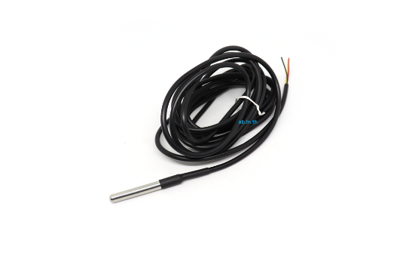
รูปที่ 2.3 ภาพตัวอย่าง เซ็นเซอร์สำหรับวัดอุณหภูมิ DS18B20
2.1.4 เซ็นเซอร์วัดระดับ
เป็นเซ็นเซอร์ที่ใช้ในการตรวจจับระดับของเหลว (Liquid) เช่น วัดระดับความสูงของน้ำ น้ำมันในถัง หรือวัดระดับน้ำในแทงค์เก็บน้ำ เป็นต้น เพื่อจะทราบถึงตำแหน่งและระดับของเหลวนั้นและใช้ในการควบคุมระดับน้ำให้ได้ตามที่ต้องการ โดยต่อร่วมกับตัวควบคุมระดับน้ำ
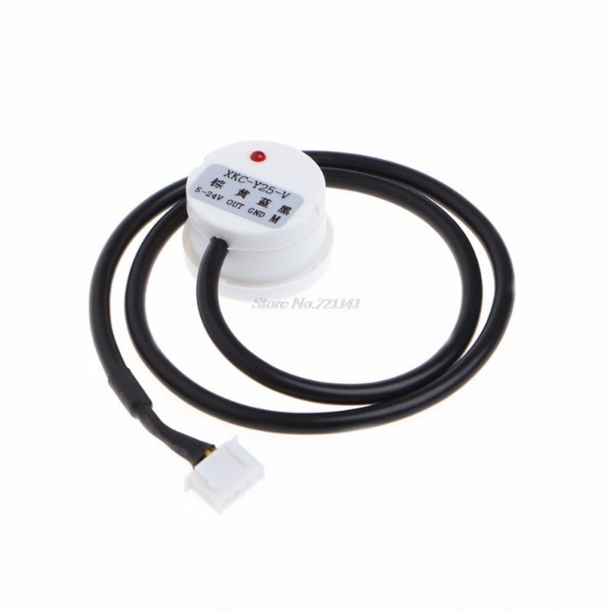
รูปที่2.4 ภาพตัวอย่าง เซ็นเซอร์วัดระดับ

2.1.5 จอแสดงผล LCD Module 20x4 + I2C
จอแสดงผล เป็นจอที่ทำมาจากผลึกคริสตอลเหลว หลักการคือ ด้านหลังจอจะมีไฟส่องสว่าง หรือที่เรียกว่า Backlight อยู่เมื่อมีการปล่อยกระแสไฟฟ้าเข้าไปกระตุ้นที่ผลึก ก็จะทำให้ผลึกโปร่งแสงทำให้แสงที่มาจากไฟ Backlight แสดงขึ้นมาบนหน้าจอ ส่วนอื่นที่โดนผลึกปิดกั้นไว้จะไม่สว่างผลึกมีสีที่แตกต่างกันตามสีของผลึกคริสตอล เช่นสีเขียว หรือ สีฟ้าฯลฯ ทำให้เมื่อมองไปที่จอก็จะพบกับตัวหนังสือแล้วพบกับ พื้นหลังสีต่างๆกัน

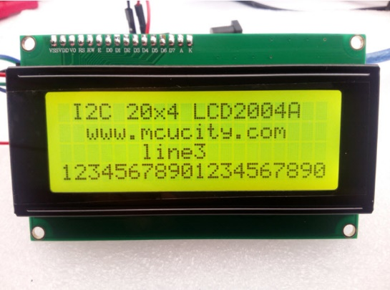
รูปที่2.5 ภาพตัวอย่าง จอแสดงผล LCD Module 20x4 + I2C
2.1.6 relay
อุปกรณ์อิเล็กทรอนิกส์ที่ใช้กันอย่างแพร่หลายในวงจรควบคุมอัตโนมัติ ทำหน้าที่เปรียบเสมือนสวิตช์ไฟ ที่ใช้แรงดันไฟฟ้าในการเปิดและปิดอุปกรณ์ไฟฟ้าเพื่อควบคุมวงจรต่างๆ
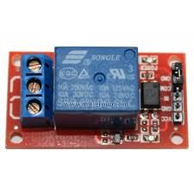
รูปที่2.6 ภาพตัวอย่าง relay
2.1.7 เซ็นเซอร์วัดค่า pH
เป็นเซ็นเซอร์ pH sensor arduino สำหรับวัดความเป็น กรด-เบส ของสารละลายโดยค่าที่วัดได้จะอยู่ในช่วง 0 - 14pH output เป็นแบบ Analog (0-1023) ใช้ไฟเลี้ยง 5V สามารถจุ่มแช่น้ำได้ตลอดเวลา
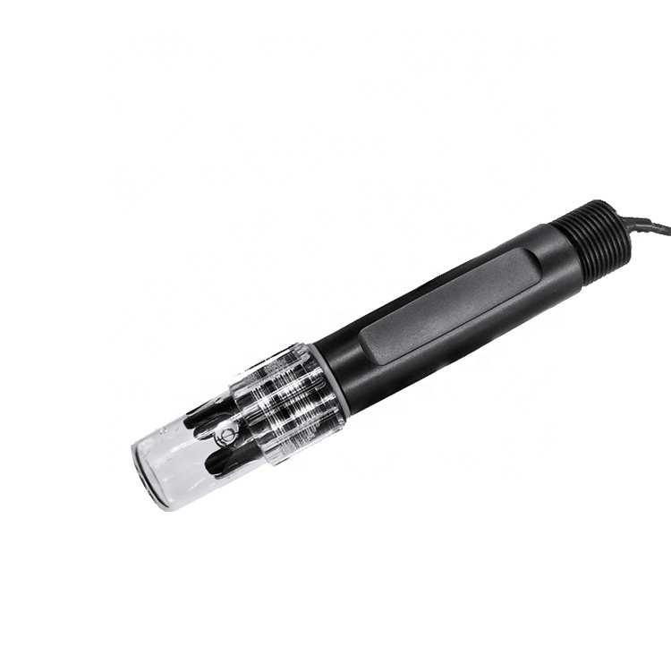
รูปที่2.7 ภาพตัวอย่าง เซ็นเซอร์วัดค่า pH
2.1.8 เซนเซอร์วัดความขุ่นของน้ำ Turbidity EC Sensor
Sensor สำหรับใช้วัดระดับความขุ่นของน้ำโดยใช้หลักการตรวจสอบด้วยแสง การหักเหของแสงสามารถนำไปใช้ตรวยสอบความขุนของน้ำในคลอง การตรวจน้ำป่า เป็นต้น ทำงานที่แรงดันไฟฟ้า DC 5 Volt โดย Outout ที่ออกมาจะเป็นสัญญาณ Analog และ Digital เพื่อส่งค่าไปยัง Arduino สำหรับ สัญญาณ Analog จะปล่อยแรงดันออกมาตั้งแต่ 0.4 Volt ถึง 5 Volt ส่วนสัญญาณแบบ Digital จะเป็นแบบ High / Low โดยการปรับค่าที่ตัวต้านทานปรับค่าได้
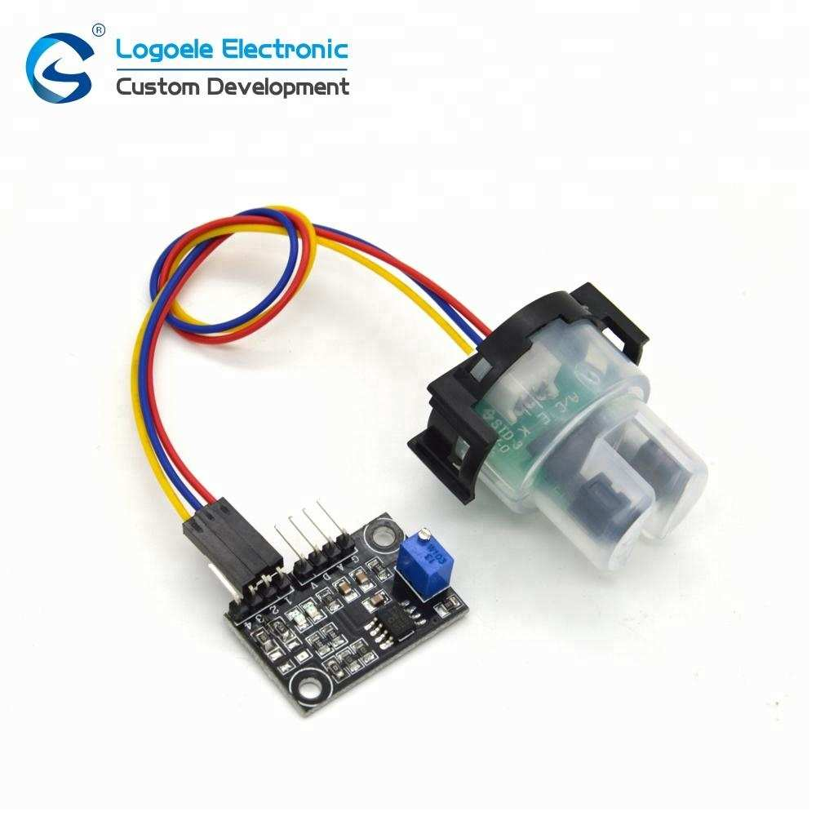
รูปที่2.8 ภาพตัวอย่าง เซนเซอร์วัดความขุ่นของน้ำ
2.1.9 SD card
Secure Digital Card เป็นการ์ดความจำที่ใช้กับอุปกรณ์อิเล็กทรอนิกส์ทั่วไป
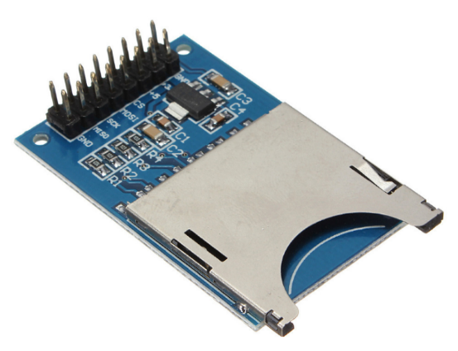
รูปที่2.9 ภาพตัวอย่าง SD card

2.1.10 KeyPad 4x4
แป้นปุ่มกดหรือ Keypad เป็นอุปกรณ์สำหรับรับอินพุตจากผู้ใช้ มีลักษณะเป็นปุ่มกดหลายปุ่ม
ถูกจัดเรียงกันในลักษณะเป็นอาร์เรย์ แบ่งเป็นแถวแนวนอน (Rows) และแถวแนวตั้ง (Columns)
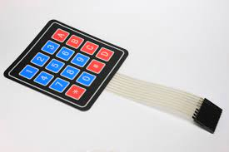
รูปที่2. 10 ภาพตัวอย่าง KeyPad 4x4

2.1.11 Adapter 12V

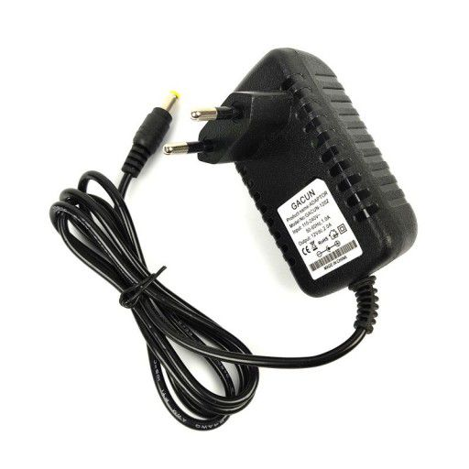

รูปที่2.11 ภาพตัวอย่าง Adapter 12V

2.1.12 Heater
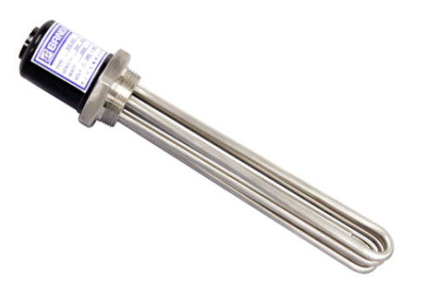
อุปกรณ์ที่ทำให้เกิดความร้อน หรือ เครื่องกำเนิดความร้อน เพื่อผลิตหรือแปรรูปสินค้าในกระบวนการผลิตในอุตสาหกรรม หรือในงานเกษตรกรรม เช่น ฮีตเตอร์ ใช้เพิ่มอุณหภูมิให้สูงขึ้นในกระบวนการผลิตอาหาร,การฉีดขึ้นรูปพลาสติก,การซีลซองเพื่อห่อขนม,ห้องอบสี,งานบรรจุหีบห่อ,งานอบเซรามิก,อบอาหารและยา,อบเมล็ดพันธุ์พืชและ งานต้มน้ำ ต้มสารเคมี เป็นต้น
รูปที่ 2.12 ภาพตัวอย่าง Heater

2.2 งานวิจัยที่เกี่ยวข้อง
Arduiono ไมโครคอนโทรลเลอร์จะว่าไปแล้วก็เปรียบเหมือนกับสมองของมนุษย์ คือมีหน้าที่คิด คำนวณทางคณิตศาสตร์คำนวณทางลอจิกสั่งการมีส่วนความจำเพื่อใช้เป็นข้อมูลในการคำนวณหรือประมวลผลต่างๆแต่จะไม่สามารถ ทำงานได้เองโดยไม่มีมือ เท้า แขน ขา หรือตา หู จมูก ซึ่งเปรียบได้กับอุปกรณ์ส่วนควบ (Accessories) อื่น เช่น เซนเซอร์ มอเตอร์ระบบสื่อสารผ่านอินเทอร์เน็ตระบบแสดงผลผ่านจอภาพ เป็นต้น ดังนั้นโดยสรุปคือ ไมโครคอนโทรลเลอร์จะทำหน้าที่ ในการคิดคำนวณรับค่าจากระบบวัดผลภายนอก เข้ามาประมวลผล เพื่อสั่งการตอบสนองออกไปที่อุปกรณ์ต่อเชื่อมอื่นๆ ตัวมัน เองเดียวๆ จะทำอะไรไม่ได้มากไปกว่าการคิด นอกจากจะตั้งใจให้ราคาของอุปกรณ์นั้นถูกเมื่อเทียบกับไมโครคอนโทรลเลอร์ ตระกูลอื่นๆ ในท้องตลาดแล้ว พวกเขายังตั้งใช้ให้ Arduino สามารถพัฒนาโดยโปรแกรมที่ "แจกฟรี" ภายใต้เงื่อนไขในการใช้ งานลักษณะ Open Souce ดังนั้นจึงเลือกใช้การพัฒนาบนพื้นฐานของระบบ Wiring (เอกชัย มะการ: 2552)

Relay เป็นอุปกรณ์ที่สำคัญที่ขาดไม่ได้เมื่อต้องการใช้งานMicrocontrollerกับอุปกรณ์ไฟฟ้าที่มีระดับ กำลังไฟฟ้าสูงกว่าระดับที่ใช้งานทั้งนี้เนื่องจาก Microcontroller ซึ่งก็คือ Arduino Board ของเรานั้นทำงานที่ระดับแรงดัน แค่ 3-5 โวลต์เท่านั้นส่วนกระแสที่สามารถจะจ่ายได้ก็อยู่ไม่เกิน 300amขึ้นกับชนิดของบอร์ดคราวนี้สมมุติว่าเราต้องการ ควบคุมหลอดไฟซักตัวนึงที่ทำงานที่แรงดัน 220 โวลต์มันก็แน่นอนที่เราไม่สามารถต่อหลอดไฟตรงๆไปที่บอร์ด สิ่งที่เรา สามารถทำได้คือ การให้สัญญาณควบคุมไปที่ตัว Relay แล้วให้ Relay เปิดปิดสวิตช์ที่ต่ออยู่กับโหลดอีกทีแบบนี้ทำให้เรา สามารถแยกส่วนควบคุมออกจากส่วนที่ใช้กำลังไฟฟ้าสูงออกจากกันได้(มงคล พรหมเทศ :2552)

ปฏิพัทธ ศรีแสง (2557).บทความนี้นำเสนอการศึกษาสร้างเครื่องวัดระดับน้ำสำหรับเพื่อใช้ในการส่งข้อมูลผ่านเซนเซอร์ไร้สาย โดยใช้รูปแบบการวัดแบบอัลตร้าโซนิค พบว่า ผลการวัดระดับน้ำได้ค่าความไม่เป็นเชิงเส้น 0.76 %FSO ความผิดพลาดแบบฮิสเทอรีซิส 0.98% FSO สามารถใช้ในการส่งข้อมูลผ่านเซนเซอร์ไร้สาย และตรวจวัดระดับน้ำได้อย่างต่อเนื่องนำมาประยุกต์ใช้ให้รองรับแหล่งกำเนิดไฟฟ้าจากเซลล์แสงอาทิตย์ มีความคลาดเคลื่อนอยู่ในช่วงที่ยอมรับได้เทคนิคการวิจัยนี้สามารถนำไปประยุกต์ใช้วัดระดับน้ำที่มีอัตราการเปลี่ยนแปลงอย่างฉับพลันได้ ใช้งานง่าย พกพาสะดวกอีกทั้งยังมีราคาถูก แต่มีประสิทธิภาพและความคล่องตัวในการใช้งานสูง

ความขุ่นเกิดจากการที่ในน้ำมีสารที่ไม่ละลายน้ำขนาดเล็กแขวนลอยซึ่งเป็นไปได้ทั้งสารอินทรีย์และสารอนินทรีย์ เช่น ดิน ทรายละเอียดมาก แพลงก์ตอน สารอินทรีย์ขนาดเล็กหรือจุลินทรีย์ เป็นต้น ถ้าในน้ำมีปริมาณสารแขวนลอยดังกล่าวอยู่ในปริมาณมากเมื่อแสงส่องมากระทบสารแขวนลอยนี้จะท้าให้เกิดการหักเหของแสกระจัดกระจายไปท้าให้มองเห็นน้ำมีลักษณะขุ่น การเปรียบเทียบคุณภาพน้ำจากความขุ่นเกณฑ์การวัดความขุ่น ไม่เกิน25 NTU คุณภาพน้ำอยู่ในเกณฑ์มาตรฐานน้ำผิวดิน (Training manual for youth to conserve natural resources and the environment, 2014)

นิรวิทธ์สุวพัฒน์ (2564).เครื่องมือตรวจวัดอุณหภูมิและความชื้นแบบพกพาเพื่อประหยัดพลังงานไฟฟ้า เป็นการนำเสนอเกี่ยวกับการนำไมโครคอนโทรลเลอร์ตระกูล MCS-51 เบอร์ AT89S8252มาประยุกต์ใช้กับหัววัดอุณหภูมิและความชื้น เพื่อใช้ในการประมวลผลและบันทึกผลการวัดแบบต่อเนื่องโดยมี LCD แสดงผล การวัดค่าที่ได้จะแสดงผลเป็นตัวเลขเครื่องมือตรวจวัดอุณหภูมิและความชื้นต่อเนื่องแบบพกพาราคาประหยัดที่นำเสนอนี้สามารถวัดได้พร้อมกัน4 หัววัด (ตั้งแต่ย่านการวัด -100°C ถึง 200°C และ 0-100%) สามารถตั้งบอกวันเวลาในการบันทึก และสามารถตั้งเวลาในการบันทึกแต่ละครั้งได้ด้วย เมื่อต้องการดูข้อมูลสามารถแสดงผลออกมาที่จอคอมพิวเตอร์และสามารถพิมพ์ออกมาดูทางเครื่องพิมพ์ได้ ดังนั้นจึงวิเคราะห์ข้อมูลต่างๆเหล่านั้นได้ในภายหลัง การทำงานของฮาร์ดแวร์จะควบคุมโดยใช้ภาษาแอสเซมบลี้ ส่วนในการแสดงผลทางหน้าจอจะแสดงโดยใช้โปรแกรม Microsoft Visual Basic 6.0 [3]

มาลีวัลย์ อนุรักษ์ (2555). การจัดการและเก็บข้อมูลของค่า pH โดยใช้ pH Sensor KIT (ชนิด ISFET) กับ บอร์ดFiO Std ในการวัดค่า pH ซึ่งได้มีการเขียนโปรแกรมในการควบคุมการทำงานของ pH Sensor KIT(ชนิด ISFET)กบั บอร์ด FiO Std ให้แสดงค่าออกที่LCD และได้จัดเก็บข้อมูลลงใน MultimediaCards (MMC) ตามที่ต้องการได้และสามารถนำข้อมูลที่จัดเก็บลงใน MMC มาพล็อตกราฟและวิเคราะห์ผลการวัดค่า pH ได้ซึ่งสามารถนำไปใชงานทางด้านวิจัยในการทดลองเกี่ยวกบัการวัดค่า pH ทางด้านอุตสาหกรรมอาหารกระป๋อง ทางด้านเกษตรกรรมในการวัดค่า pH ของดินและน้ำหรือ ในการปลูกผัก Hydroponics (ไฮโดรโปนิกส์) ที่เป็นที่นิยมปลูกกันในปัจจุบันนี้ ดังน้ันเครื่องวัดค่า pH นี้สามารถทำให้งานต่างๆนี้ให้สะดวกง่ายดายยิ่ง ขึ้น และยังสามารถเก็บข้อมูลมาใช้วิเคราะห์ผลเพื่อวางแผนปรับปรุงและพัฒนางานดังกล่าวได้อีกด้วยเช่นกัน
บทที่ 3

วิธีการดำเนินการวิจัย
วิธีการดำเนินงานและขั้นตอนการพัฒนาเครื่องควบคุมตู้ปลาอัตโนมัติ ผู้วิจัยได้วางแผนการดำเนินการดังนี้
แผนดำเนินงาน

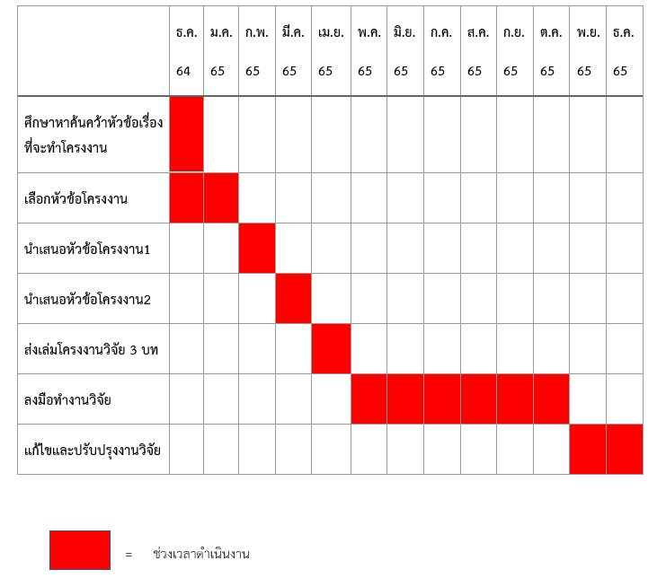
3.1 ศึกษาและรวบรวมข้อมูล

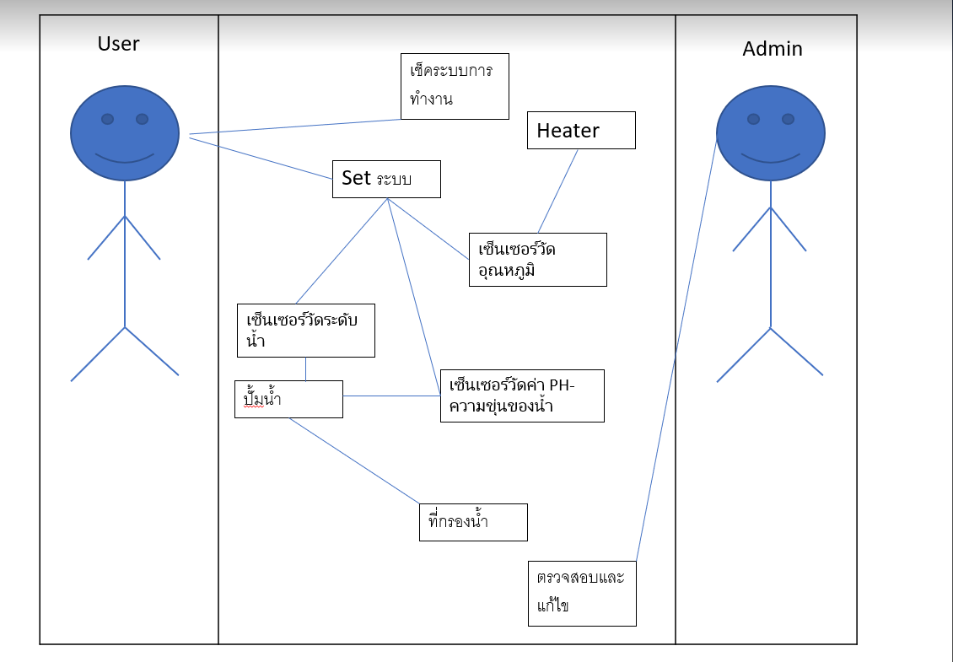
3.2 โครงสร้างการทำงานของระบบ
ภาพที่ 3.1 โครงสร้างทำงานของระบบ คือแผนภาพแสดงยูสเคส(Use Case Diagram) แสดงขั้นตอนการใช้งานในระบบ

3.3 แผนผังการทำงานของระบบ

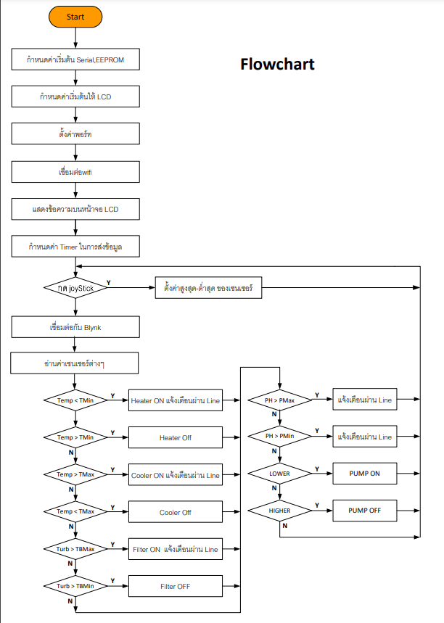
ภาพ 3.2 แผนผังการทำงานของระบบ
ระบบจะเริ่มต้นโดยการรับค่าเซ็นเซอร์ต่างๆแล้วทำการส่งค่าไปยังอุปกรณ์ต่างๆ หากเกิดค่าที่เกินจากที่กำหนดระบบจะสั่งการอุปกรณ์เพื่อทำให้ค่ากลับมาเป็นปกติตามที่เรากำหนดและระบบจะแจ้งเตือนไปยัง Lineเพื่อให้ผู้ใช้งานได้รับข้อมูล

3.4 การออกแบบระบบ
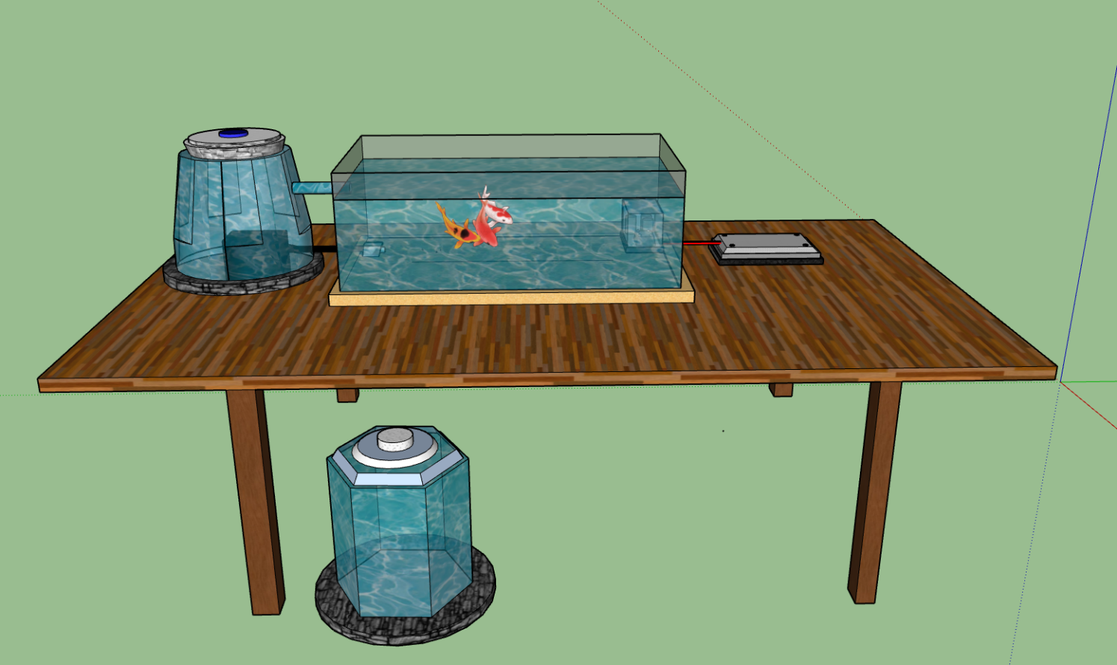
แทงค์กรองน้ำ
เซ็นเซอร์ต่างๆ

กล่องควบคุม

ปั้มน้ำ

แทงค์น้ำสำรอง

ภาพที่ 3.3 การแบบตู้เลี้ยงปลาอัตโนมัติ

3.5 สรุปขั้นตอนการดำเนินงาน
1. พัฒนาระบบการเลี้ยงปลาสวยงามแบบอัตโนมัติเป็นการนำเทคโนโลยี IOT มาใช้ร่วมกับการเลี้ยงปลา สวยงาม ศึกษาวิเคราะห์ข้อมูลที่เกี่ยวข้องกับการจัดทำ
2. วางแผนดำเนินงาน
3. ออกแบบระบบการทำงาน พัฒนาอุปกรณ์ให้สามารถทำงานร่วมกันได้
4. ทำการทดสอบการทำงานและแก้ไขข้อผิดพลาด
5. สรุปผล
6. จัดทำคู่มือการใช้งาน

บทที่ 4

ผลการดำเนินงาน

4.1 ผลการดำเนินงาน
จากกการดำเนินงานของการทำเครื่องควบคุมตู้ปลาอัตโนมัติเพื่อเลี้ยงปลาสวยงามได้อย่างประสิทธิภาพและเพื่ออำนวยความสะดวกให้แก่ผู้ใช้งาน
4.1.1 ติดตั้งอุปกรณ์
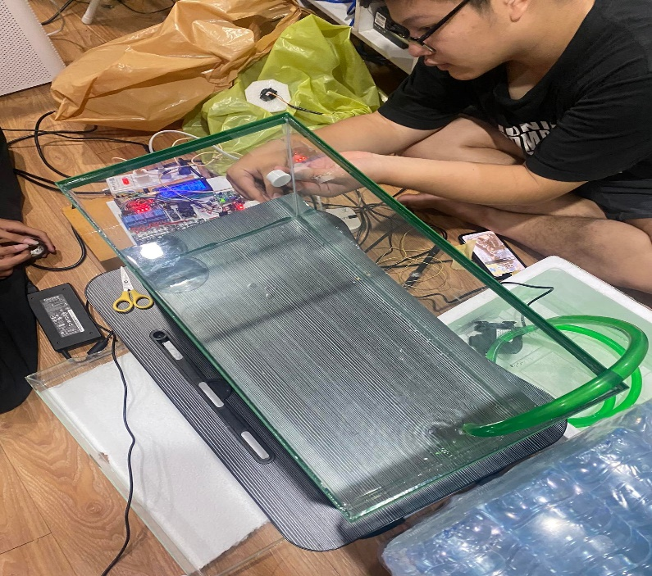

ภาพที่ 4.1 เริ่มติดตั้งอุปกรณ์เซ็นเซอร์วัดระดับน้ำ

4.1.2 ติดตั้งสายกรองน้ำ
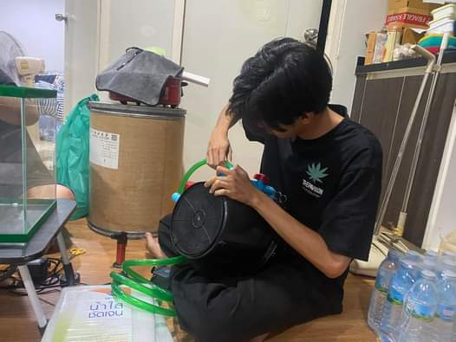

ภาพที่ 4.2 ติดตั้งสายกรองน้ำ
4.1.3 ติดตั้งเซ็นเซอร์วัดความขุน เซ็นเซอร์ PH เซ็นเซอร์วัดอุณหภูมิ
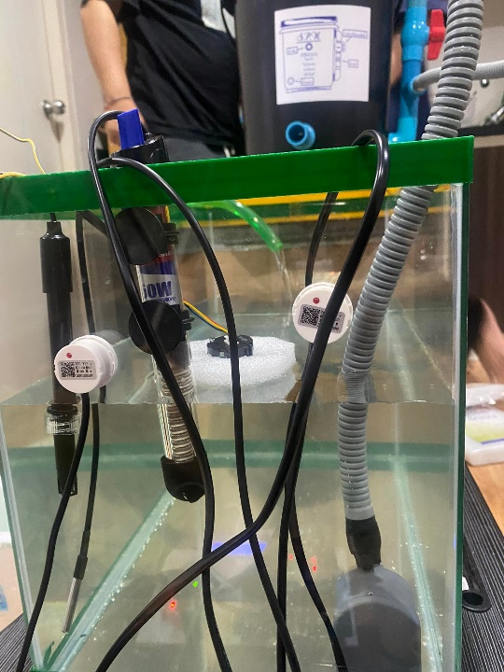

ภาพที่ 4.3 ติดตั้งเซ็นเซอร์วัดความขุน เซ็นเซอร์ PH เซ็นเซอร์วัดอุณหภูมิ

4.1.4 ติดตั้ง Heater และปั้มน้ำ
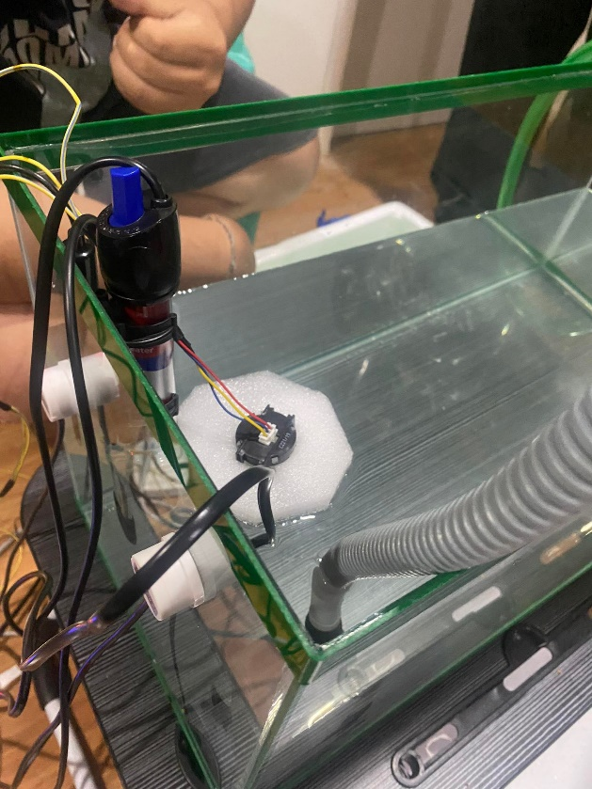

ภาพที่ 4.4 ติดตั้ง Heater และปั้มน้ำ

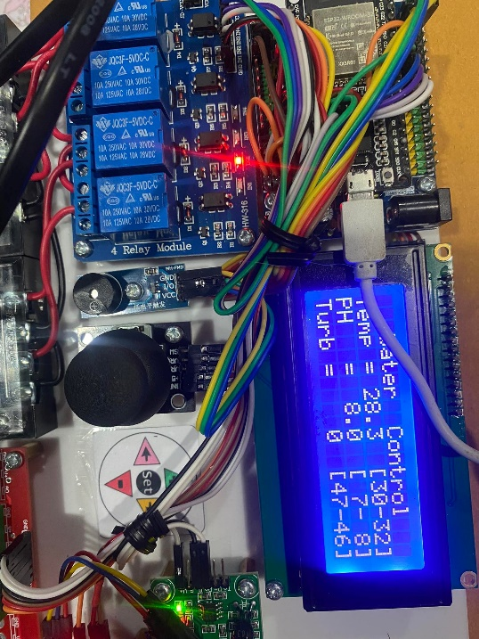
4.2 ทดสอบระบบและใช้งานจริง
4.2.1 เซ็ทค่ากำหนดที่ Keypad ให้เป็นค่าที่เราต้องการ

ภาพที่ 4.5 หน้าจอแสดงผล LCD
4.2.2 เทสเซ็นเซอร์วัดความขุนโดยเอาเซ็นเซอร์ไว้ในน้ำเพื่อวัดระดับความขุนของน้ำและดูผลว่าค่าความขุ่นในน้ำเป็น0 ระบบจะส่งข้อมูลไปยังบอร์ดเพื่อไม่ให้ปั้มทำงาน
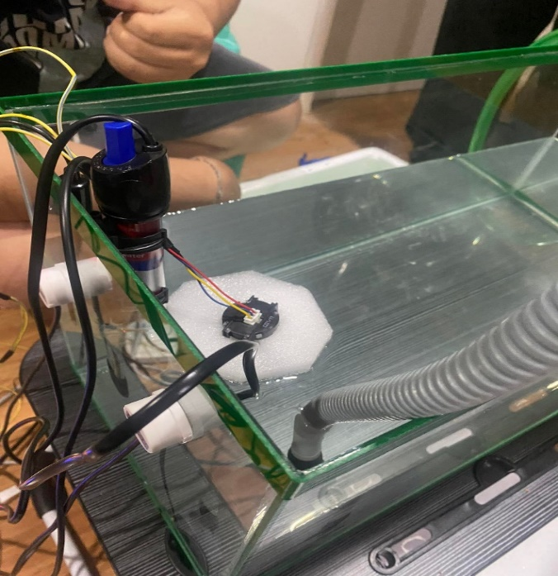

ภาพที่ 4.6 เทสระบบกรองน้ำ
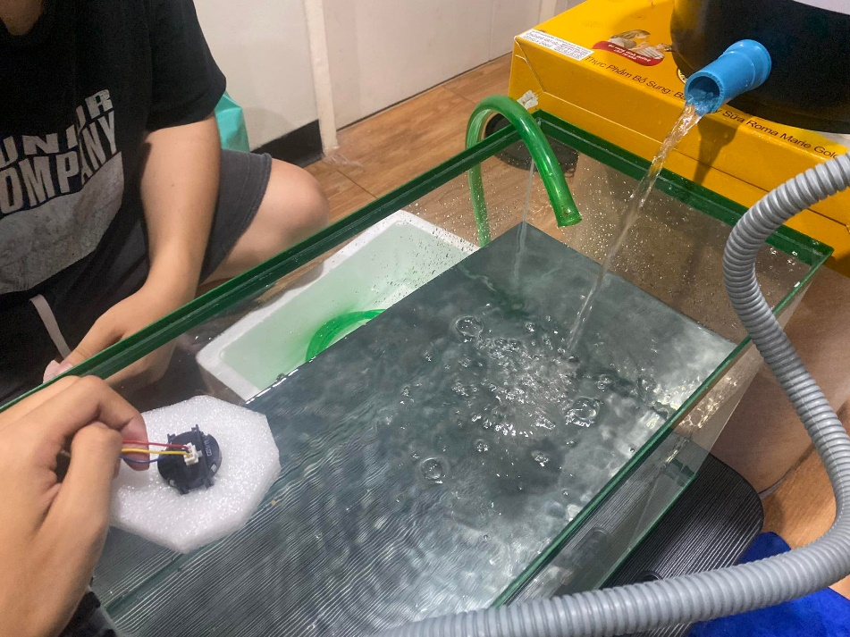
4.2.3 เทสระบบกรองน้ำโดยสมมุติว่า ค่าความขุน100 มันจะส่งข้อมูลไปยังบอร์ดและสั่งให้ปั้มทำงานเพื่อกรอกน้ำ

ภาพที่ 4.7 เทสระบบกรองน้ำ
4.2.3 เทสเซ็นเซอร์วัดระดับน้ำโดยติดตัวเซ็นเซอร์ไว้ที่ระดับน้ำที่เราต้องการสูงและต่ำถ้าน้ำต่ำกว่าที่ระดับกำหนดตัวเซ็นเซอร์จะสั่งตัวปั้มทำงานเพื่อเติมน้ำให้ถึงระดับที่กำหนดไว้
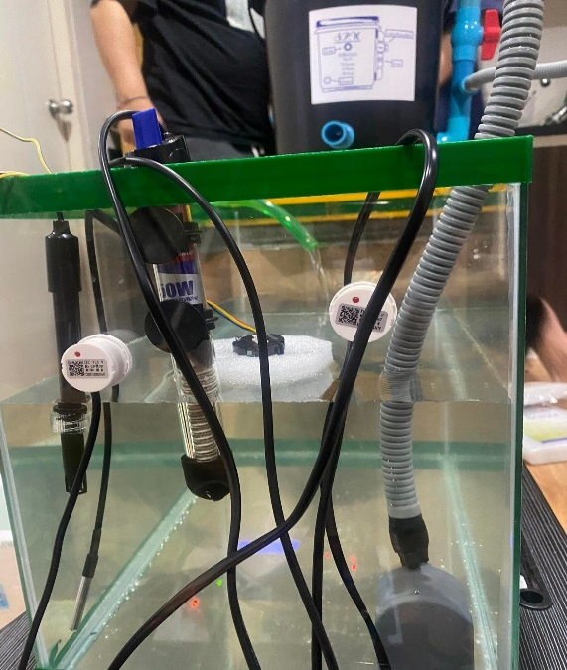

ภาพที่ 4.8 เทสระบบเติมน้ำ
4.2.4 เทสเซ็นเซอร์วัดระดับน้ำเพื่อน้ำถึงระดับสูงสุดที่กำหนดเซ็นเซอร์จะสั่งปั้มหยุดทำงานเพื่อไม่ให้น้ำเข้ามาในตู้
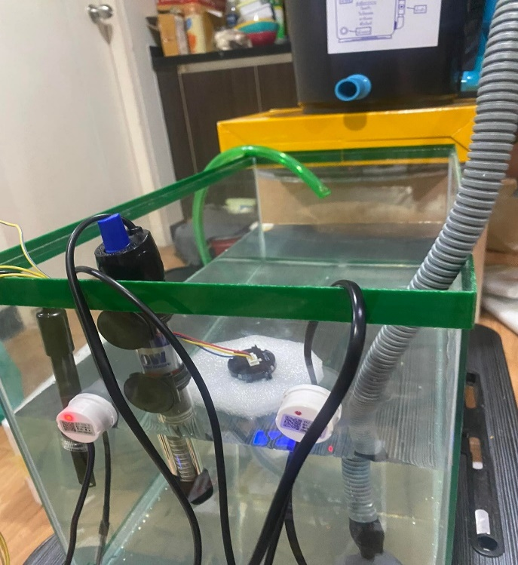

ภาพที่ 4.9 เทสระบบเติมน้ำ

4.2.5 เทสระบบอุณหภูมิ โดยสมมุติเซ็ทค่าไว้ไม่ให้ต่ำไปกว่า 30 องศา ถ้าต่ำกว่า 30 องศาตัวเซ็นเซอร์จะส่งข้อมูลไปยังบอร์ดและสั่งให้ Heater ทำงาน และถ้าอุณหภูมิถึงกำหนดแล้ว บอร์ดจะสั่งตัว Heater หยุดทำงาน

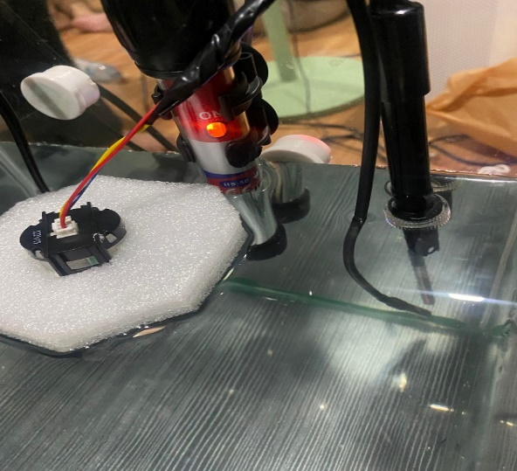

ภาพที่ 4.10 Heater เปิดทำงาน

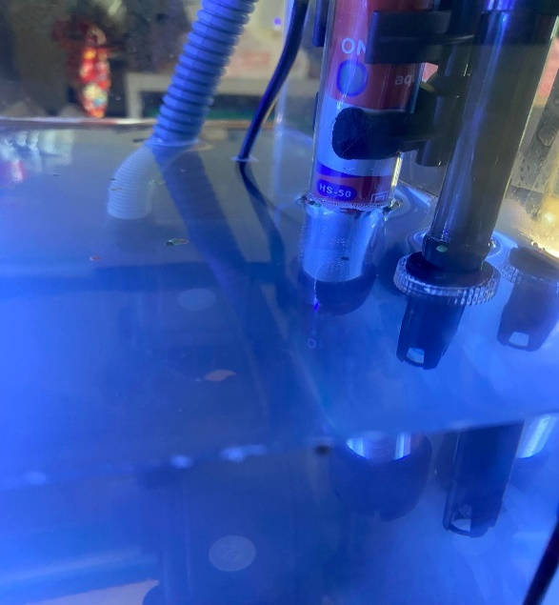

ภาพที่ 4.11 Heater ปิดทำงาน
4.2.6 เทสระบบการแจ้งเตือนผ่านไลน์
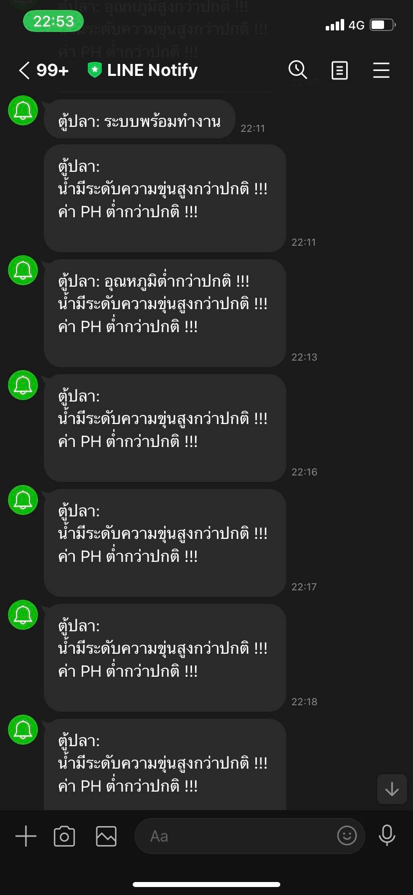

ภาพที่ 4.12 แจ้งเตือนผ่านไลน์

4.3 โค้ดการใช้งาน
4.3.1 กำหนดฟังชั่นแต่ละฟังชั่น
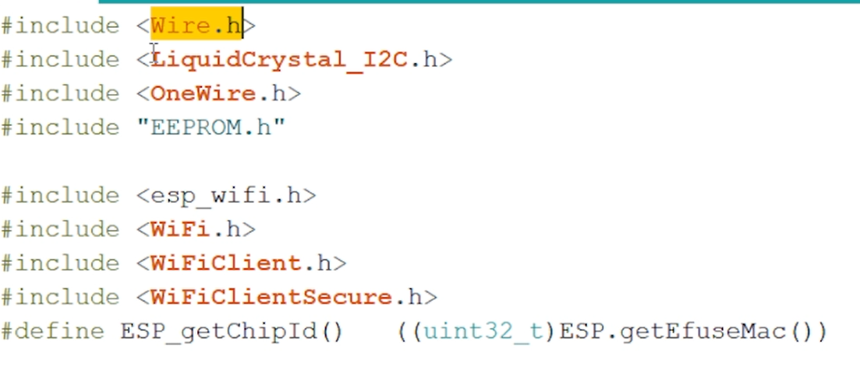
ภาพที่ 4.13 กำหนดฟังชั่นแต่ละฟังชั่น
4.3.2 การตั้งค่า wifi
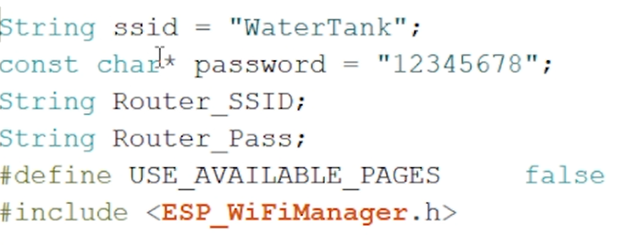

ภาพที่ 4.14 การตั้งค่า wifi

4.3.3 ตั้งค่าอุปกรณ์ต่างๆ
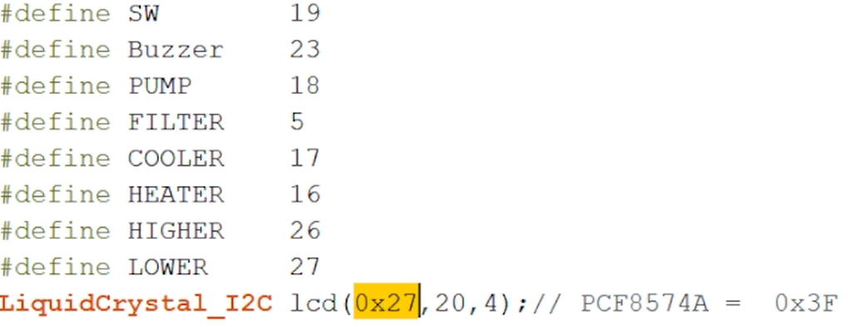
ภาพที่ 4.15 การตั้งค่าอุปกรณ์ต่างๆ

4.3.4 การทำงานวัดค่า pH
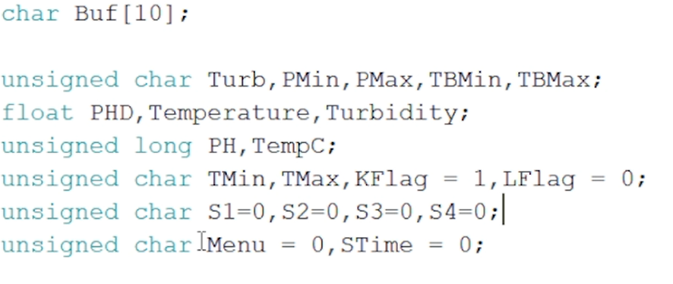

ภาพที่ 4.16 การทำงานวัดค่า pH

4.3.5 setup กาทำงานของอุปกรณ์
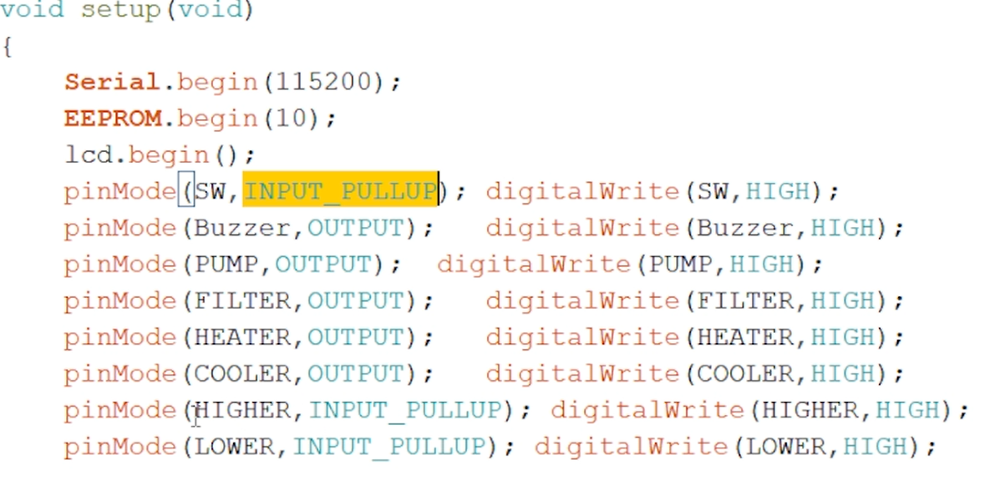
ภาพที่ 4.17 setup กาทำงานของอุปกรณ์

4.3.6 การแสดงผลบนหน้าจอ LCD
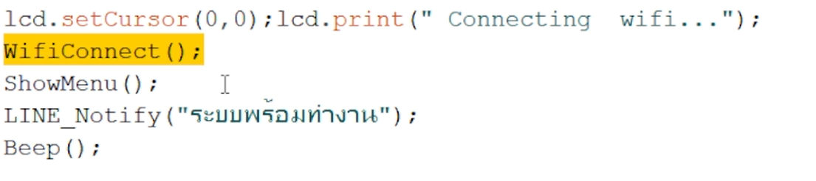
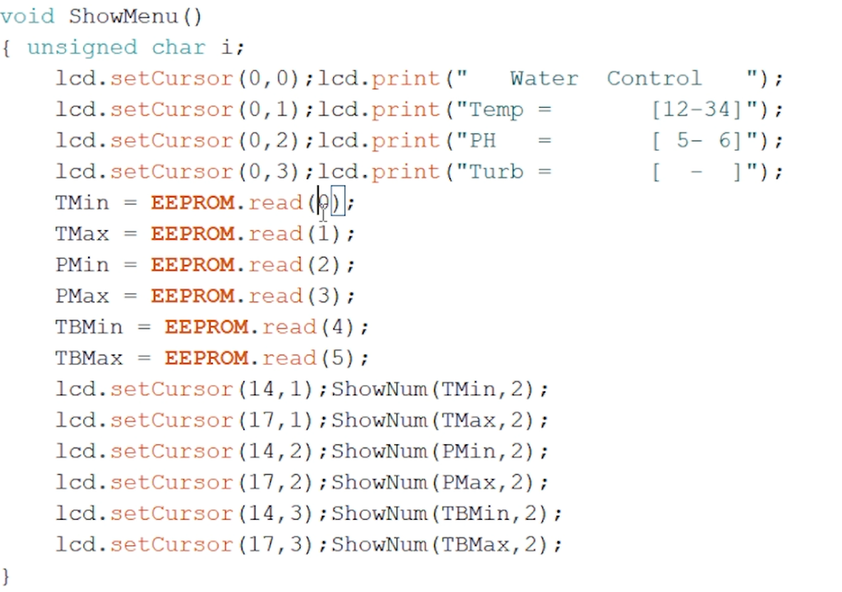

ภาพที่ 4.18 การแสดงผลบนหน้าจอ LCD

4.3.7 ฟังก์ชั่น loop
ภาพที่ 4.19 การทำงานฟังก์ชั่น loop
4.3.8 ฟังก์ชั่น ใช้ swit บน จอย

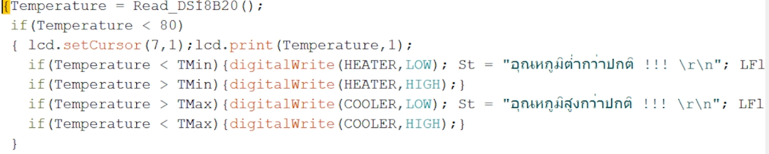
ภาพที่ 4.20 การฟังก์ชั่น ใช้ swit บน จอย
4.3.9 การทำงานของปั้ม

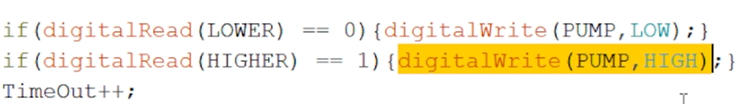

ภาพที่ 4.21 การทำงานของปั้ม

4.3.10 แสดงข้อความผ่าน line notify

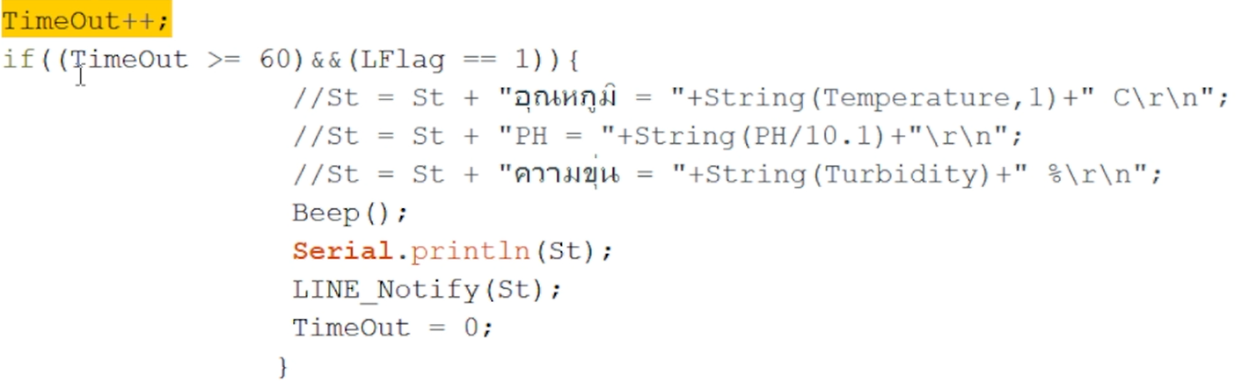

ภาพที่ 4.22 แสดงข้อความผ่าน line notify

4.4 ลำดับขั้นตอนในการเสนอผลวิจัยข้อมูล
การดำเนินโครงงานระบบควบคุมตู้ปลาอัตโนมัติ มีจุดมุ่งหมายของการศึกษาค้นคว้าแบ่งออกเป็น 2 ขั้นตอนดังนี้
1.เพื่อออกแบบและสร้างระบบควบคุมตู้ปลาอัตโนมัติสำหรับการเลี้ยงปลา
2.เพื่อศึกษาความพึงพอใจของผู้ใช้งานระบบที่มีต่อระบบควบคุมตู้ปลาอัตโนมัติ

บทที่ 5

สรุปผลการดำเนินงานและข้อเสนอแนะ

5.1 สรุปผลโครงงาน
การจัดทำโครงการเครื่องควบคุมตู้ปลาแบบอัตโนมัติ มีวัตถุประสงค์เพื่อช่วยให้การเลี้ยงปลามีประสิทธิภาพมากขึ้น
และช่วยเพิ่มความสะดวกสบายยิ่งขึ้นให่แก่ผู้ใช้งาน เครื่องควบคุมตู้ปลาอัตโนมัติสามารถบรรลุวัตถุประสงค์ตามที่ผู้จัดทำได้วางแผนไว้ ซึ่งระบบควบคุมน้ำสามารถทำงานได้ตามที่ต้องการ และการประสบปัญหาต่างๆ ทางคณะผู้จัดทำได้ปรับปรุงแก้ไขในส่วนต่างๆ เพื่อให้เครื่องควบคุมตู้ปลาแบบอัตโนมัติมีความผิดพลาดน้อยที่สุด จากการเริ่มทดสอบการใช้งานและตรวจสอบข้อผิดพลาดที่เกิดขึ้นของเครื่องควบคุมตู้ปลาอัตโนมัติ ผลที่เกิดขึ้นพบว่าตู้ปลาอัตโนมัติทำงานได้ปกติตามที่คณะผู้จัดทำคาดหวังไว้

5.2 ปัญหาที่พบในโครงงาน
1.อุปกรณ์บางตัวไม่ตรงตามที่ต้องการ
2.ปัญหาของอุปกรณ์บางตัวเกิดข้อผิดพลาดบ่อย

5.3 ข้อเสนอแนะ
1.ควรปรับปรุงโครงงานให้มีขนาดที่เล็กลงเพื่อความสะดวกในการทดสอบ
2.ใช้วัสดุอื่นๆที่มีความแข็งแรงมากขึ้น

บรรณาณุกรม
1.นิรวิทธ์ สุวพัฒน์ “เครื่องมือตรวจวัดอุณหภูมิและความชื้นแบบพกพาเพื่อประหยัดพลังงานไฟฟ้า” http://sci.chandra.ac.th/ncst2021/jdownloads/99/2/13.P-83.pdf
[สืบค้นเมื่อ 22 พฤศจิกายน พ.ศ.2565]
2. มาลีวัลย์ อนุรักษ์ “การจัดการและเก็บข้อมูลของค่า pH โดยใช้ pH Sensor KIT (ชนิด ISFET) กับ บอร์ดFiO Std ในการวัดค่า pH”
https://core.ac.uk/download/pdf/147048101.pdf
[สืบค้นเมื่อ 12 ตุลาคม พ.ศ.2565]
3.วิชญ์ ศรีวงษา. “วัดระดับน้ำ 111 ปี”
www.kromchol.com/kbase/doc/watermeter.pdf .
[สืบค้นเมื่อ 24 พฤศจิกายน พ.ศ. 2565}
4.ธงชัย จำปาศรี,วิรัช จิ๋วแหยม. “ความรู้เบื้องต้นเกี่ยวกับคุณภาพน้ำและการวิเคราะห์”
https://library.iccs.ac.th/catalog/BibItem.aspx?BibID=b00002461
[สืบค้นเมื่อ 1 เมษายน พ.ศ. 2566}
5.ผู้ช่วยศาสตรราจารย์ศิริพงษ์ ฉายสิน “การใช้งานบอร์ด Arduino เบื้องต้น”
https://ir.swu.ac.th/jspui/bitstream/123456789/15500/1/A446338.pdf
[สืบค้นเมื่อ 1 เมษายน พ.ศ. 2566}
6.ผศ.ดร.ณัฐนนท์ ลีลาตระกูล “ระบบเซนเซอร์วัดการใช้ไฟฟ้าภายในคณะวิทยาการสารสนเทศ”
https://dspace.lib.buu.ac.th/bitstream/1234567890/4471/1/2565_168.pdf
[สืบค้นเมื่อ 5 เมษายน พ.ศ. 2566}

ประวัติผู้จัดทำโครงงานวิจัย


ชื่อ-นามสกุล นายสหัสวรรษ จิตระกูล
วัน เดือน ปี เกิด วันที่ 10 ตุลาคม พ.ศ.2543
ประวัติการศึกษา ปีการศึกษา 2559 สำเร็จการศึกษามัธยมศึกษาตอนต้น
โรงเรียนหนองไผ่ จังหวัดเพชรบูรณ์
ปีการศึกษา 2562 สำเร็จการศึกษามัธยมตอนปลาย
โรงเรียนหนองไผ่ จังหวัดเพชรบูรณ์
ปีการศึกษา 2566 สำเร็จการศึกษาระดับปริญญาตรีวิทยาศาสตร์บัณฑิต
สาขาเทคโนโลยีสารสนเทศ คณะวิทยาศาสตร์และเทคโนโลยี มหาวิทยาลัยเทคโนโลยีราชมงคลธัญบุรี
ที่อยู่ 991 หมู่ 7 ต.ซับสมอทอด อ.บึงสามพัน จ.เพชรบูรณ์ 67160
อีเมลล์ arm.10102000@gmail.com

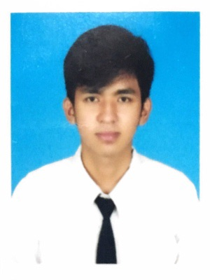

ชื่อ-นามสกุล​ นายปัณณวิชญ์ คุ้มพวก
วัน เดือน ปี เกิด​วันที่ 31 ตุลาคม พ.ศ.2543
ประวัติการศึกษา ​ปีการศึกษา 2559 สำเร็จการศึกษามัธยมศึกษาตอนต้น
​ โรงเรียนประเทืองทิพย์วิทยา จังหวัดกรุงเทพมหานคร
​ปีการศึกษา 2562 สำเร็จการศึกษามัธยมตอนปลาย
​ โรงเรียนประเทืองทิพย์วิทยา
​ ปีการศึกษา 2566 สำเร็จการศึกษาระดับปริญญาตรีวิทยาศาสตร์บัณฑิต
​ สาขาเทคโนโลยีสารสนเทศ คณะวิทยาศาสตร์และเทคโนโลยี​​​
มหาวิทยาลัยเทคโนโลยีราชมงคลธัญบุรี
ที่อยู่ :​เลขที่ 465/4 ซ.เพิ่มสิน 11 แยก 5 แขวงคลองถนน เขตสายไหม กรุงเทพมหานคร 10220
Email :​​​Pannavit.rm@gmail.com

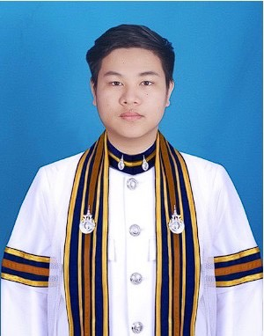

ชื่อ-นามสกุล นายกฤษกร แจ้งเชื่อจีน
วัน เดือน ปี เกิด วันที่ 10 กุมภาพันธ์ 2544
ประวัติการศึกษา ปีการศึกษา 2559 สำเร็จการศึกษามัธยมศึกษาตอนต้น
โรงเรียนสวีวิทยา จังหวัดชุมพร
ปีการศึกษา 2562 สำเร็จการศึกษามัธยมตอนปลาย
โรงเรียนสวีวิทยา จังหวัดชุมพร
ปีการศึกษา 2566 สำเร็จการศึกษาระดับปริญญาตรีวิทยาศาสตร์บัณฑิต
สาขาเทคโนโลยีสารสนเทศ คณะวิทยาศาสตร์และเทคโนโลยี มหาวิทยาลัยเทคโนโลยีราชมงคลธัญบุรี
ที่อยู่ 142/53 เดอะแพลน์บางแค ซอยนาวีเจริญทรัพย์ บางแค จ.กรุงเทพ
อีเมลล์ kritsakonjeff@gmail.com

